Lenguaje de marcas. HTML.
Actividades del guion 5.

Actividad 15: Insertar imágenes 2
15.1. Insertar la primera imagen 2
15.2. Imagen inaccesible 3
15.3. Ajustar el tamaño de la imagen 3
Actividad 16: Insertar video y audio 4
16.1. Insertar el primer video 4
16.2. Añadir una portada al video 4
16.3. Insertar el primer audio 4
Actividad 17: Insertar objetos con iframes 5
17.1. Insertar distintos objetos en iframes 5
17.2 Insertar un video de youtube con el código de inserción proporcionado 5

Alumno/a: Rodrigo Sanagustín Sánchez
Curso: 2026/27
Grupo: 1ºDAW

Actividad 15: Insertar imágenes

15.1. Insertar la primera imagen
Utiliza el fichero act15_1.txt como base y descarga la imagen patatas-fritas.jpg del apartado “recursos” del Aula Virtual.
Modifica el fichero de base para obtener el siguiente resultado.
Al pasar el ratón por encima de la imagen debe aparecer el texto “Delicioso plato de patatas”.

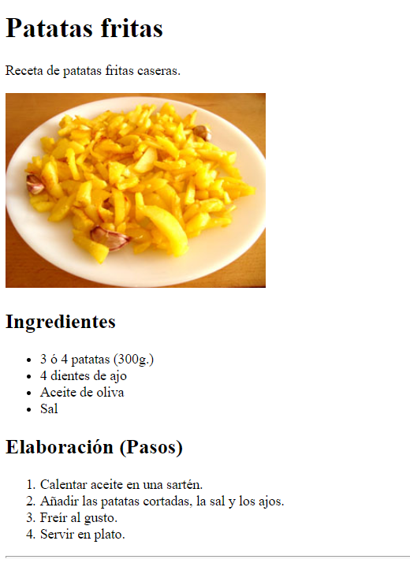

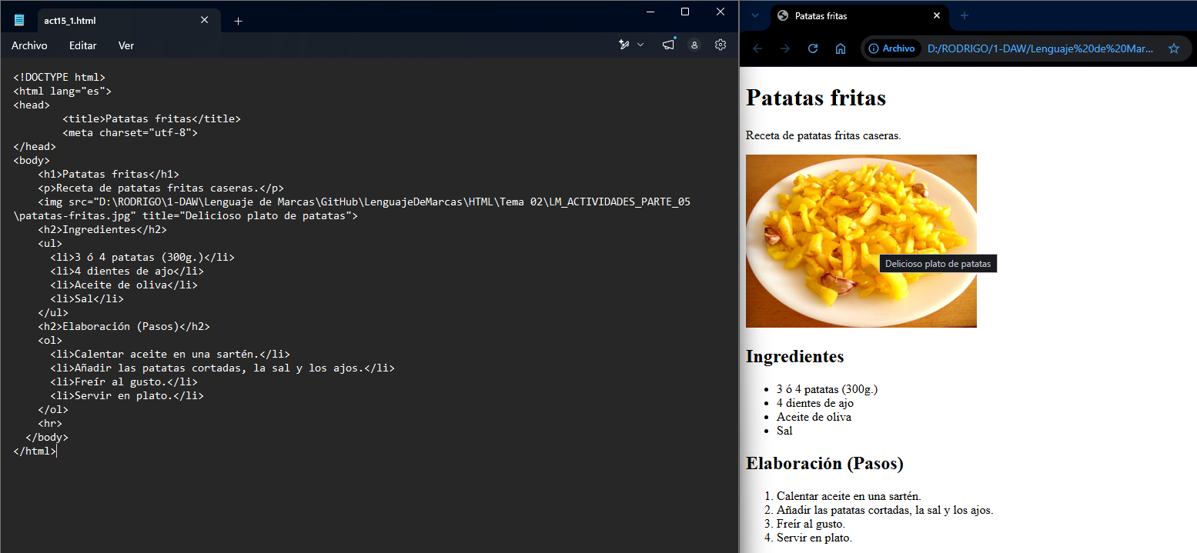

15.2. Imagen inaccesible
Cambia el nombre del fichero patatas-fritas.jpg por patatas.jpg.
Sin modificar el fichero html, ábrelo en el navegador y comprueba qué ocurre cuando no puede encontrar la imagen.

Añade a la etiqueta <img> el atributo alt para que, cuando la imagen no pueda abrirse, aparezca el mensaje “Formato de imagen incorrecto, o imagen no accesible”.

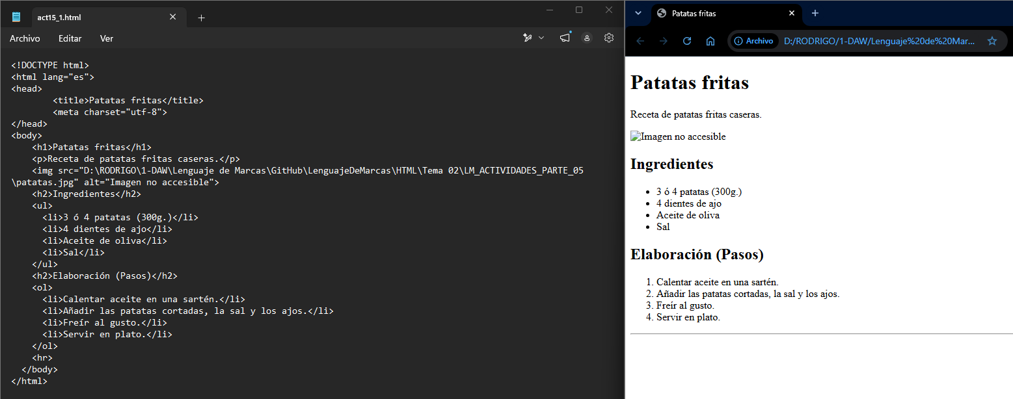

15.3. Ajustar el tamaño de la imagen
Corrige el nombre de la imagen para que vuelva a visualizarse en la página.

- Añade a <img> los atributos width=”300” y height=”225”. Recarga la página. ¿Notas algún cambio en la imagen? ¿por qué?
No, dado que la resolución nativa de la imagen es 300x225 píxeles.
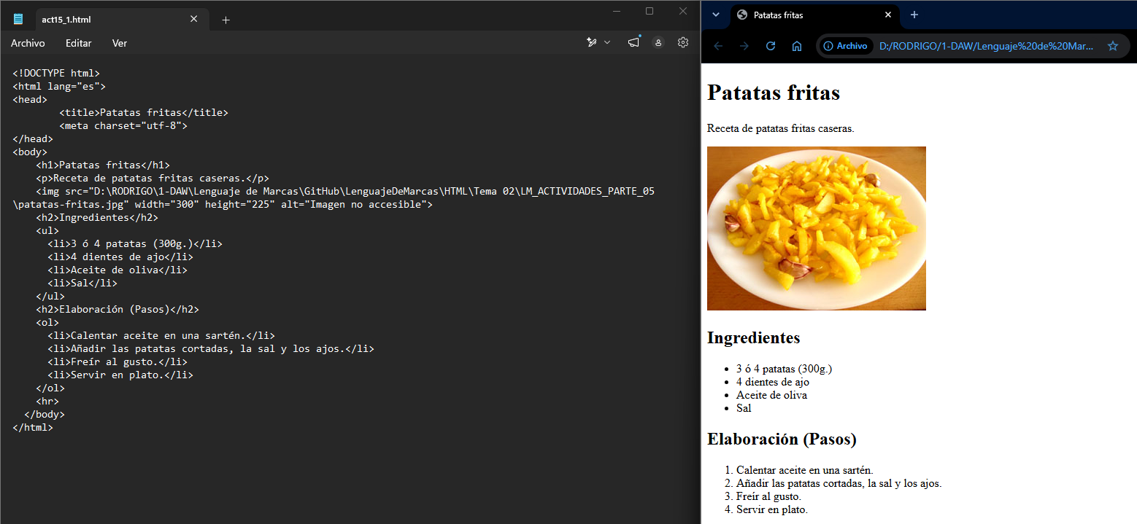
- Deja solo el atributo del ancho con valor width=”3000” y recarga la página.
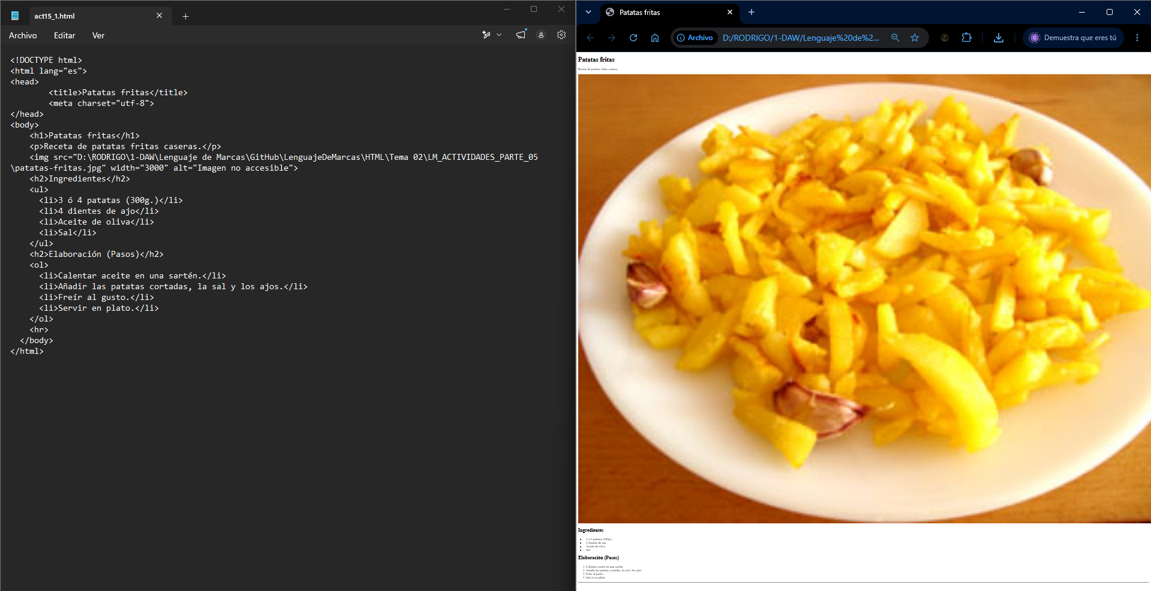

- Pon los atributos width=”3000” height=”100” y comprueba la diferencia.
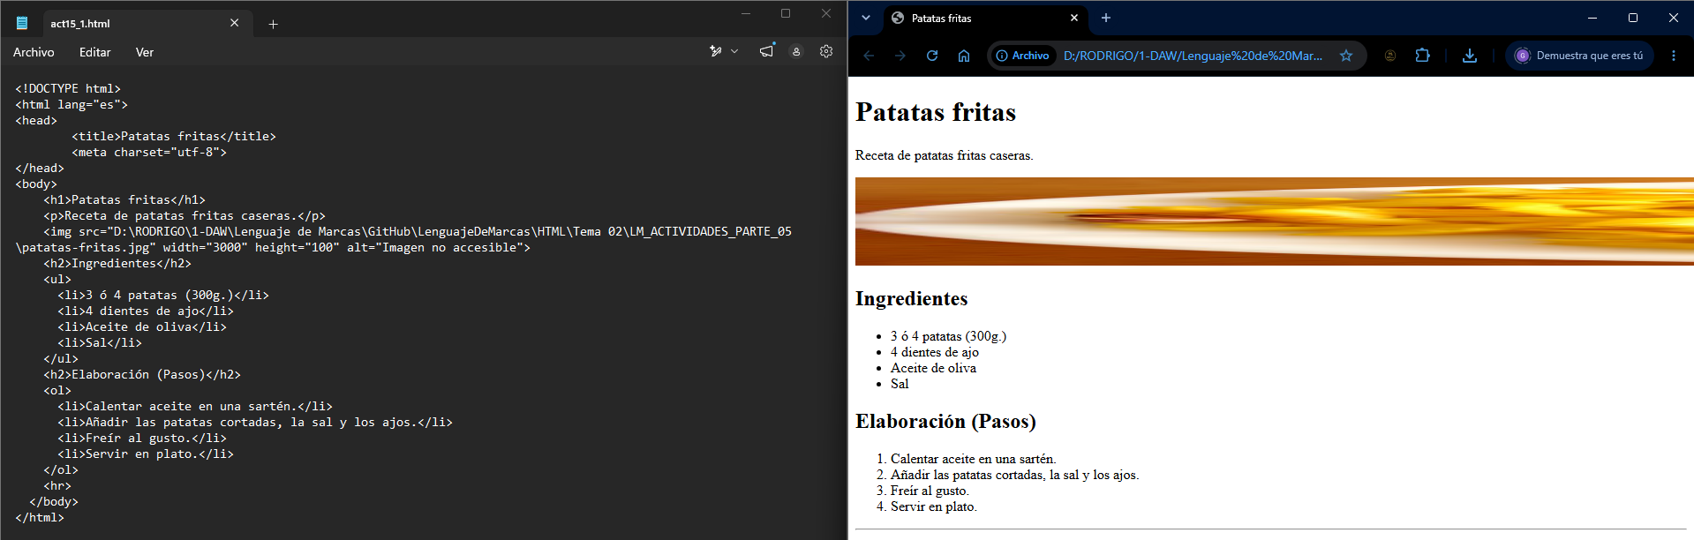
- Deja sólo el atributo width y ajústalo para que ocupe la mitad del ancho de la ventana. Recarga la página y prueba a ampliar o reducir la ventana del navegador, fijándote en si la imagen cambia su tamaño o no.

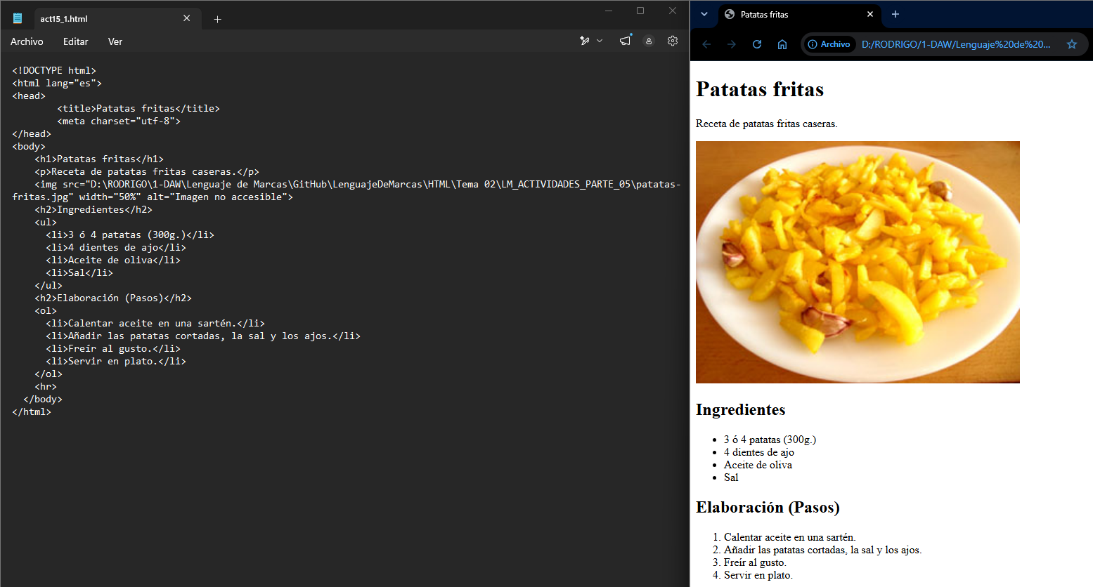

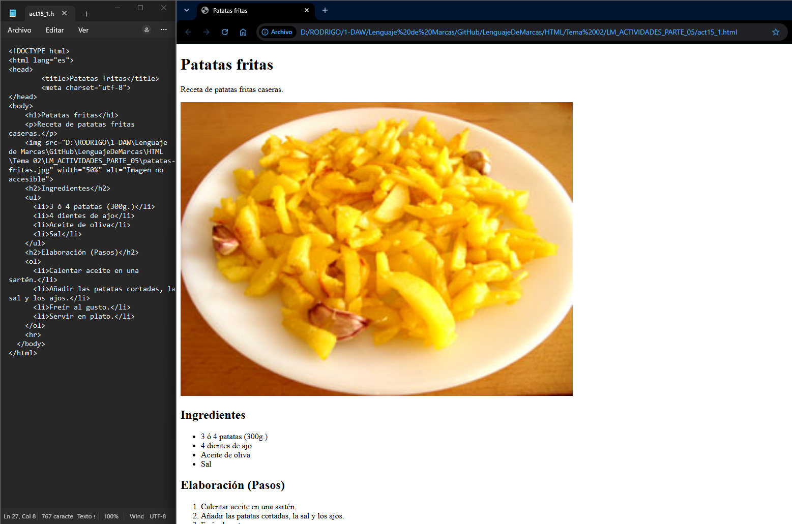

Actividad 16: Insertar video y audio

16.1. Insertar el primer video
Descarga el video lago-cisnes.mp4 del apartado recursos del aula virtual.
Crea un documento web en el que se inserte el video, mostrando los controles para poder manipularlo (pausa, avance, retroceso…)

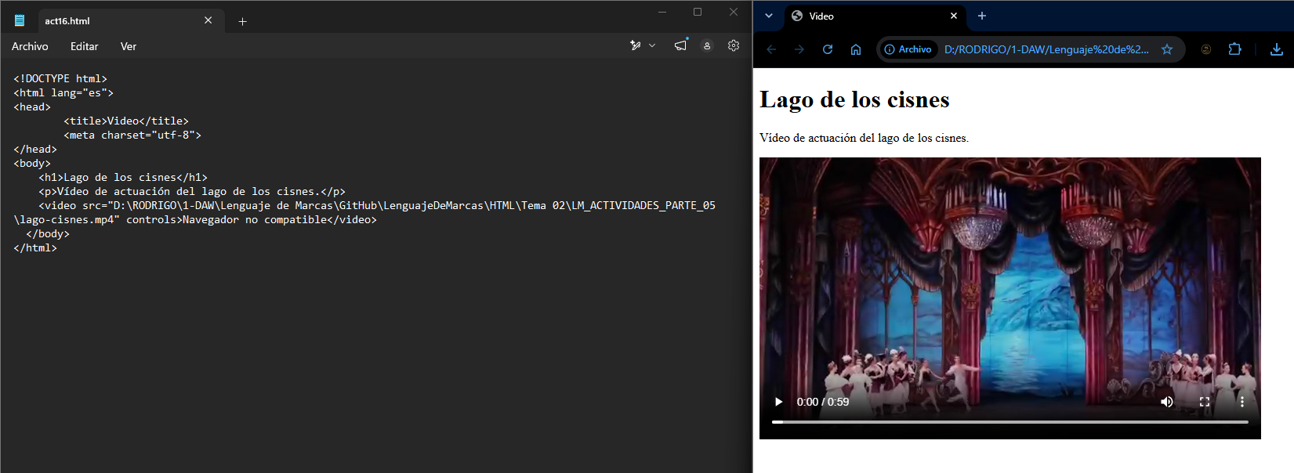

16.2. Añadir una portada al video
Descarga la imagen cisne.jpg del apartado recursos del aula virtual.
Modifica el documento del apartado anterior para que aparezca esa imagen como portada del video.

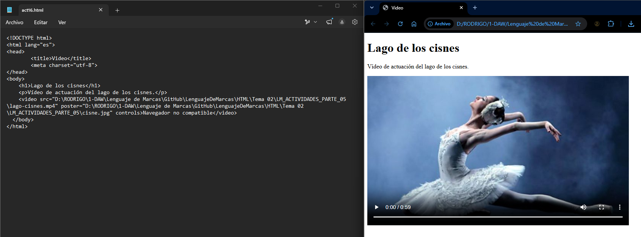

16.3. Insertar el primer audio
Descarga el audio Happy.mp3 del apartado recursos del aula virtual.
Añade el audio al documento de la siguiente forma:

- Se deben mostrar los controles para poder manipularlo (pausa, avance, retroceso…)
- Por defecto debe aparecer en “muted” (silencio”)
- Cuando termine la reproducción debe comenzar automáticamente desde el principio
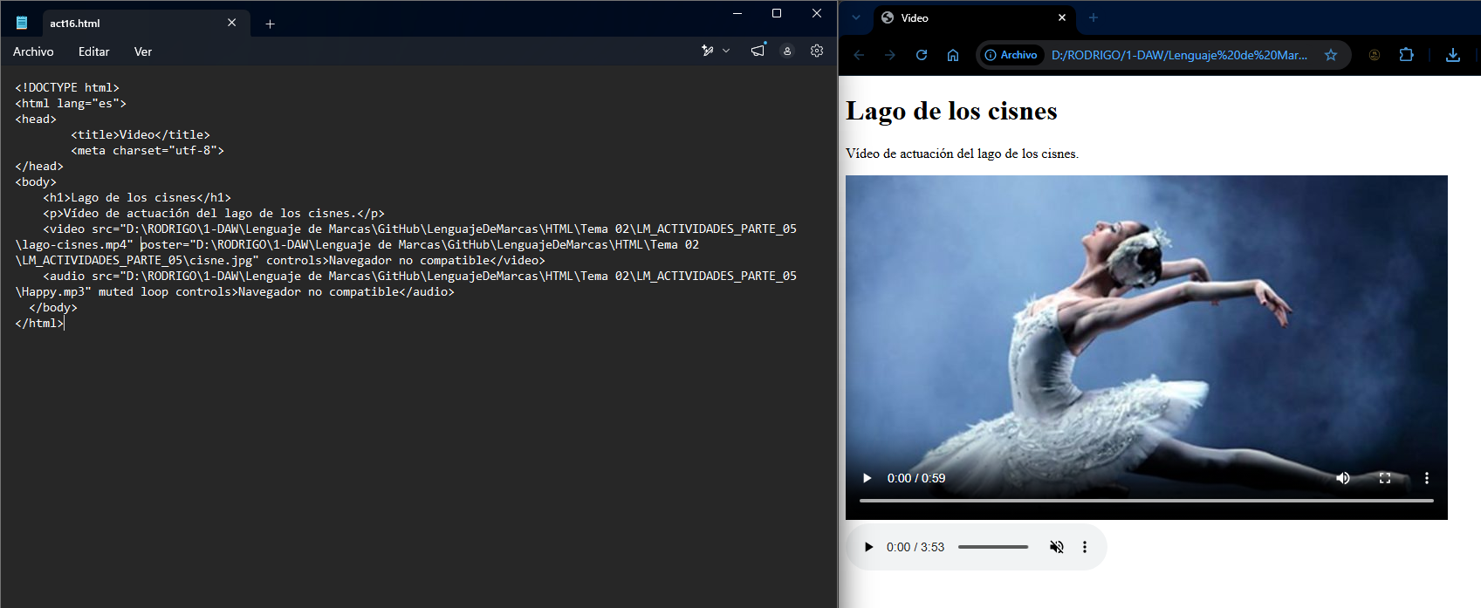

Actividad 17: Insertar objetos con iframes

17.1. Insertar distintos objetos en iframes
Crea una página web en la que insertes los siguientes objetos empleando <iframe>.
Todos los objetos ya los hemos empleado en otras actividades (están disponibles en recursos del aula virtual)

- Un objeto de tipo página web (https://es.wikipedia.org) con un ancho del 50% de la pantalla.
- Un objeto de tipo imagen (cisne.jpg). No especifiques tamaño.
- Un objeto de tipo archivo.pdf (libro_cm.pdf). No especifiques tamaño.
- Un objeto de tipo video (lago-cisnes.mp4). No especifiques tamaño.
- Un objeto de tipo audio (Happy.mp3). No especifiques tamaño.

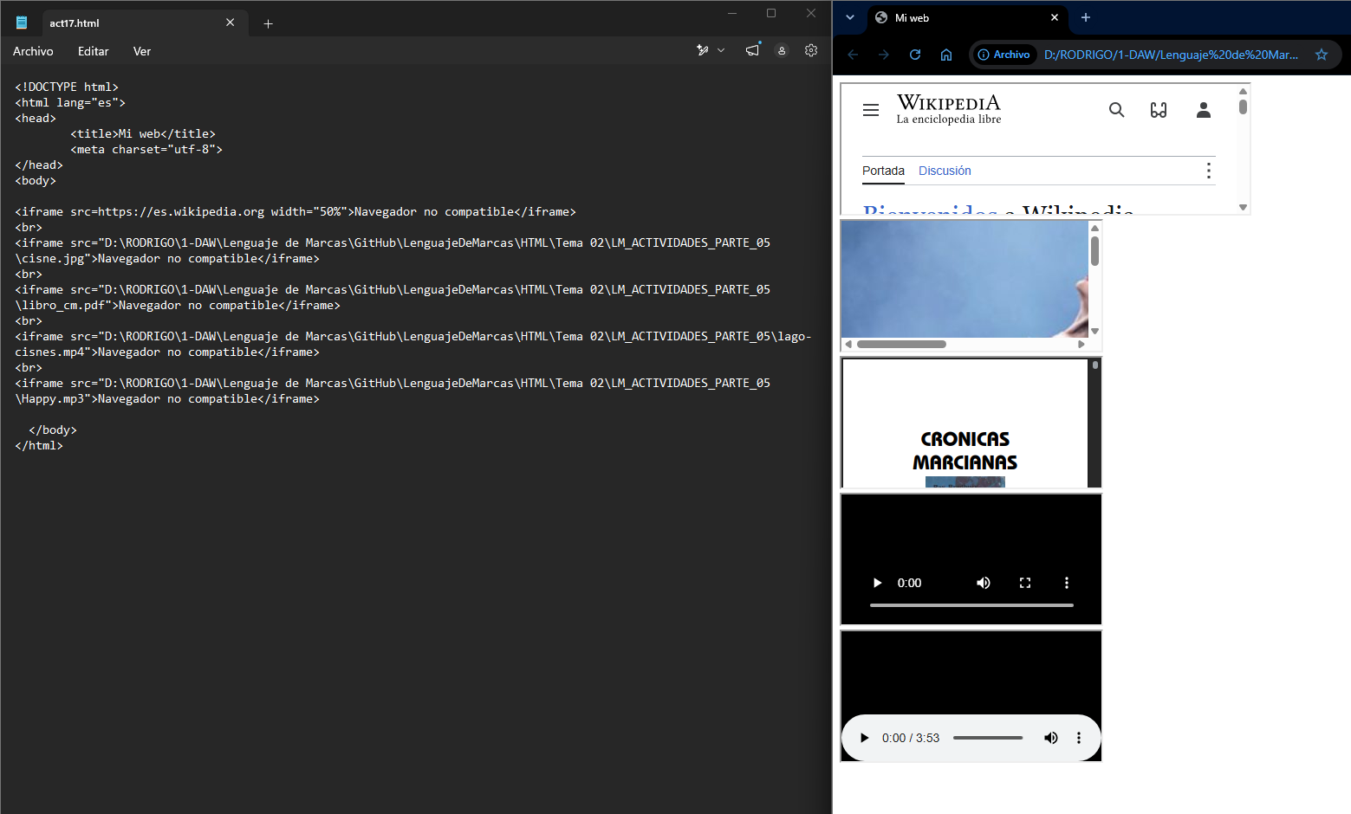

17.2 Insertar un video de youtube con el código de inserción proporcionado
Elige un video de youtube cualquiera. Pulsa con el botón derecho sobre el video y selecciona “copiar código de inserción”. Cópialo en tu documento html (debe crearte un iframe) y comprueba el resultado en el navegador.

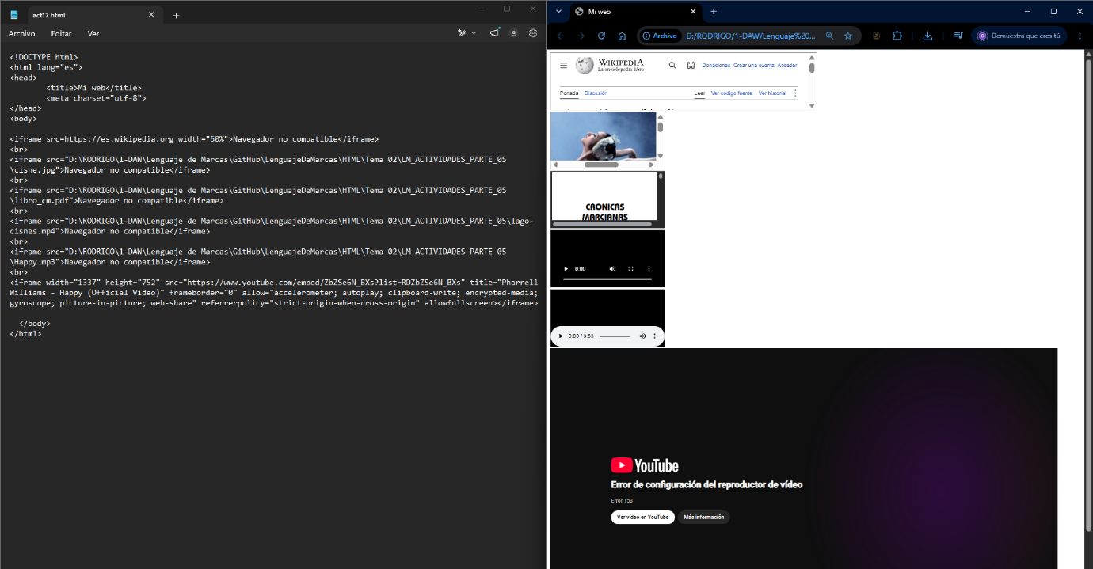
Al pegar el link, me salta el error 153, el cual está relacionado con un fallo de configuración del reproductor que ocurre al incrustar vídeos en webs debido a políticas de seguridad, como en mi caso, por lo que necesitaría darle a “Ver en Youtube para poder verlo”.

